**05.06.2020г.**

**№16 (283)**

Администрация Гжатского сельсовета Куйбышевский район

Новосибирская область

*Гжатский вестник*

**ПОЖАРООПАСНЫЕ ДЛЯ ДЕТЕЙ ПРЕДМЕТЫ**

**Много предметов нас окружают,   
Есть и такие, что пожар вызывают…**

Дорогие ребята, у вас начались долгожданные каникулы – это время, когда нет школьных занятий, отсутствует необходимость рано вставать, готовить домашние задания. Но это не означает, что нужно на все лето забыть о полученных вами новых знаниях в различных областях науки, правилах поведения, которым вас обучают педагоги и родители. Наиболее важными правилами, которые не стоит забывать в период летнего отдыха, являются правила пожарной безопасности.

Кроме того, необходимо помнить, что является **пожароопасными предметами. Это безусловно, любые источники огня (**спички, зажигалка), пиротехнические изделия (хлопушки, бенгальские огни и т.п.), бытовые электрические приборы (электрообогреватель, утюг, электрочайник, телевизор, компьютер и т.п), газовые приборы (газовая плета, газовая отопительная печь, газовый баллон), отопительные приборы (печи, камины).

Кроме пожароопасных предметов, есть ещё и **взрывоопасные**. Название этих предметов свидетельствует о том, что они опасны, так как могут взорваться. Этоаэрозольные баллончики*,* которыми пользуемся в быту (лак для волос*,*средства от комаров и клещей*,*средства для ухода за мебелью и т.п.) Беда может случится, если нарушить правила пользования ими. Кроме того, аэрозольные баллончики могут стать и пожароопасными. Чтобы предупредить несчастье, на баллончиках пишут: «Беречь от детей!», «Беречь от огня!», «Не распылять вбли­зи открытого огня!», «Не прокалывать и не разбивать после использования!». Следуй этим предостережениям!

На опасных предметах помещают и такие **предупре­дительные знаки:**

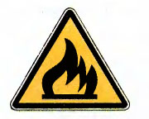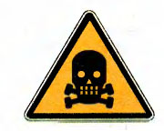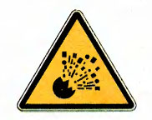

**Помните! Опасными предметы могут стать только тогда, когда не соблюдаются правила пользования ими! Шалость опасна ребята с огнем – огонь может сжечь и квартиру и дом!**

Шалость детей с пожароопасными предметами – довольно распространенная причина пожара. Ребенок, оставшись без присмотра, может взять спички и, подражая взрослым, поджечь бумагу, включить в розетку электрический нагревательный прибор или даже устроить костер. Виноваты в этом, конечно, родители, которые оставляют одних детей в квартире, не прячут от них спички, не контролируют поведение детей, не следят за их играми, а иногда, потакая детским капризам, разрешают играть со спичками, поручают разжигать или присматривать за горящими конфорками газовой плиты, топящимися печами, работающими электробытовыми приборами. Необходимо постоянно разъяснять ребенку опасность игр с огнем, хранить спички или иные зажигательные принадлежности, а также особо опасные в пожарном отношении изделия, предметы и материалы вне досягаемости детей и по возможности не оставлять детей надолго без присмотра. Ведь обучение это привитие элементарных навыков осторожного обращения с огнем и умение правильно действовать в случае возникновения пожара.

Дорогие ребята, напоминаем, что соблюдение элементарных, но обязательных правил пожарной безопасности поможет избежать трагедии. Будьте всегда осторожны с пожароопасными предметами и огнем!

Родители, помните: огонь – опасная игрушка для детей!

**В случае возникновения пожара немедленно звоните в пожарно–спасательную службу по телефону «101» или «112»**

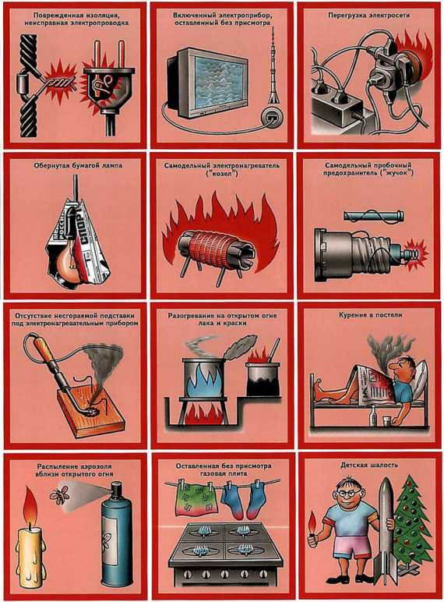

Отдел надзорной деятельности и профилактической работы по Куйбышевскому и Северному районам ГУ МЧС по Новосибирской

**Правила пожарной безопасности в жилье.**

Основные требования Правил пожарной безопасности:

не оставляйте без присмотра включенные в электросеть бытовые электроприборы;

эксплуатируйте электроприборы в соответствии с требованиями инструкций по эксплуатации заводов-изготовителей;

следите за неисправностью электропроводки, не пользуйтесь поврежденными электроприборами, электророзетками;

не включайте в одну электророзетку одновременно несколько мощных потребителей электроэнергии, перегружая электросеть;

не эксплуатируйте электросветильники со снятыми защитными плафонами;

не пользуйтесь в помещении источниками открытого огня (свечи, спички, факела и т.д.);

в квартирах жилых домов и комнатах общежитий запрещается устраивать различного рода производственные и складские помещения, в которых применяются и хранятся пожароопасные и взрывопожароопасные вещества и материалы;

запрещается хранить в квартирах и комнатах общежитий баллоны с горючими газами, емкости с легковоспламеняющимися и горючими жидкостями и т.д.;

запрещается загромождать пути эвакуации (лестничные клетки, лестничные марши, коридоры) различными материалами, изделиями, оборудованием;

запрещается устраивать на лестничных клетках и поэтажных коридорах кладовые (чуланы), а также хранить под лестничными маршами и на лестничных площадках вещи, мебель и горючие материалы.

Пожар в квартире

НЕЛЬЗЯ делать при пожаре в доме (квартире):

• пытаться выйти через задымленный коридор или лестницу (дым очень токсичен, горячий воздух может также обжечь легкие);

• опускаться по водосточным трубам и стоякам с помощью простыней и веревок (если в этом нет самой острой необходимости, ведь падение без отсутствия специальных навыков почти всегда неизбежно);

• прыгать из окна (начиная с 4-го этажа, каждый второй прыжок смертелен)

НЕОБХОДИМО:

• Сообщить в пожарную охрану по телефону 101 или 01.

• Вывести на улицу детей и престарелых.

• Попробовать самостоятельно потушить пожар, используя подручные средства (воду, плотную ткань, землю из-под цветов и т.п.).

• При опасности поражения электрическим током отключить электроэнергию (автоматы в щитке на лестничной площадке),

• Помните, что легковоспламеняющиеся жидкости тушить водой неэффективно. Лучше всего воспользоваться огнетушителем, а при его отсутствии мокрой тряпкой.

• Во время пожара необходимо воздержаться от открытия окон и дверей для уменьшения притока воздуха.

• Если в квартире сильно задымлено, и ликвидировать очаги горения своими силами не предоставляется возможным, немедленно покиньте квартиру, прикрыв за собой дверь.

• При невозможности эвакуации из квартиры через лестничные марши используйте балконную лестницу, а если ее нет, то выйдите на балкон, закрыв плотно за собой дверь, и постарайтесь привлечь к себе внимание прохожих и пожарных.

• По возможности организуйте встречу пожарных подразделений, укажите на очаг пожара.

• Рекомендуем Вам заранее застраховать себя, свое имущество на случай пожара и хранить документы, деньги в месте, известном всем членам Вашей семьи на случай внезапной эвакуации при пожаре.

Отдел надзорной деятельности и профилактической работы по Куйбышевскому и Северному районам ГУ МЧС по Новосибирской области

**Администрация Гжатского сельсовета  
Куйбышевского района Новосибирской области**

**ПОСТАНОВЛЕНИЕ**

**с. Гжатск**

**от 05.06.2020 № 34**

Об утверждении Административного регламента предоставления муниципальной услуги «Выдача разрешения на использование земель или земельных участков без предоставления земельных участков и установления сервитута в установленных Правительством Российской Федерации случаях»

В соответствии с Земельным кодексом Российской Федерации, Федеральным законом от 27.07.2010 № 210-ФЗ «Об организации предоставления государственных и муниципальных услуг», Федеральным законом от 06.10.2003 № 131-ФЗ «Об общих принципах организации местного самоуправления в Российской Федерации», постановлением Правительства от 20.07.2015 № 269-п «Об установлении порядка и условий размещения объектов, виды которых установлены постановлением Правительства Российской Федерации от 03.12.2014 № 1300 «Об утверждения перечня видов объектов, размещение которых может осуществляться на землях или земельных участках, находящихся в государственной или муниципальной собственности, без предоставления земельных участков и установления сервитутов», на землях или земельных участках на территории Новосибирской области, находящихся в государственной или муниципальной собственности, без предоставления земельных участков и установления сервитутов», Уставом Гжатского сельсовета Куйбышевского района Новосибирской области, администрация Гжатского сельсовета

ПОСТАНОВЛЯЕТ:

1. Утвердить прилагаемый Административный регламент предоставления муниципальной услуги «Выдача разрешения на использование земель или земельных участков без предоставления земельных участков и установления сервитута в установленных Правительством Российской Федерации случаях».

2. Признать утратившим силу постановление администрации Гжатского сельсовета Куйбышевского района Новосибирской области от 18.01.2018 г № 2 «Об утверждении Административного регламента предоставления муниципальной услуги по выдаче разрешения на использование земель или земельных участков без предоставления земельных участков и установления сервитута», постановление администрации Гжатского сельсовета Куйбышевского района Новосибирской области от 18.05.2018 г № 32/1 «О внесении изменений в административный регламент предоставления муниципальной услуги по выдаче разрешения на использование земель или земельных участков без предоставления земельных участков и установления сервитута, утвержденный постановлением администрации Гжатского сельсовета Куйбышевского района Новосибирской области от 18.01.2018 № 2».

3. Опубликовать настоящее постановление в периодическом печатном издании органов местного самоуправления Гжатского сельсовета Куйбышевского района Новосибирской области «Гжатский вестник» и на официальном сайте администрации Гжатского сельсовета Куйбышевского района Новосибирской области в телекоммуникационной сети «Интернет».

4. Постановление вступает в силу со дня его официального опубликования.

5. Контроль за исполнением постановления оставляю за собой.

Глава Гжатского сельсовета

Куйбышевского района

Новосибирской области К.А. Зебин

**Редакционный совет:** Васильев М.В. – председатель Совета депутатов, Зебин К.А. – глава администрации Гжатского сельсовета, Мишкинова Л.В – заместитель главы Гжатского сельсовета, Миронова Е.Я. – специалист администрации